Лабораторная работа 5

**ТРАНСПОРТНАЯ ЗАДАЧА**

|  |  |  |  |  |  |  |  |
| --- | --- | --- | --- | --- | --- | --- | --- |
| ПОТРЕБИТЕЛИ  ПОСТАВЩИКИ | 1 | 2 | 3 | 4 | 5 | 6 | ЗАПАСЫ |
| 1 | **15** | **5** | **9** | **6** | **14** | **4** | **171** |
| 2 | **13** | **3** | **11** | **8** | **10** | **16** | **116** |
| 3 | **4** | **8** | **14** | **11** | **5** | **14** | **153** |
| 4 | **7** | **13** | **13** | **6** | **16** | **5** | **162** |
| 5 | **6** | **14** | **12** | **3** | **13** | **7** | **103** |
| ПОТРЕБНОСТИ | **146** | **110** | **134** | **196** | **98** | **166** |  |

Таблица 1 Исходные данные

Sum a = 850, Sum b =705 , следовательно транспортная задача открытая

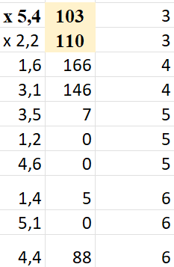

Рис.1 Конечные переменные



Рис.2 Длина маршрута

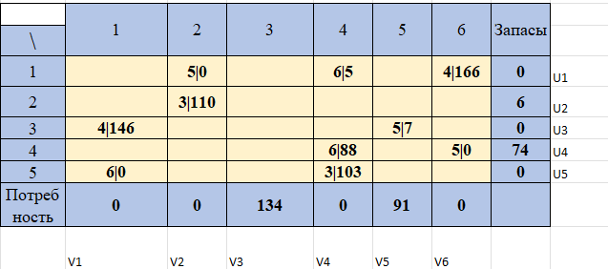

Рис.3 Финальный вид таблицы

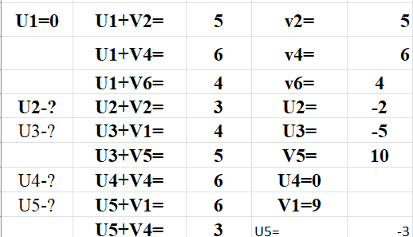

Рис.4 Система уравнений

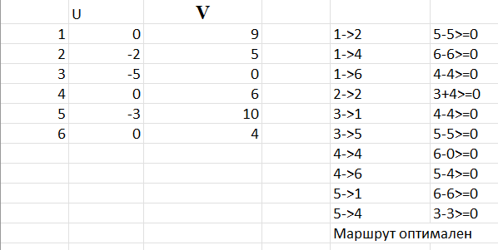

Рис.5ы Проверка маршрута